**Hướng Dẫn Quản Trị Webstie**

1. Đăng nhập:
   1. Thông tin đăng nhập

<http://www.bptchemicals.com/Admin/login>

Với tài khoản sau:

Username: toanbn

Password: 121189

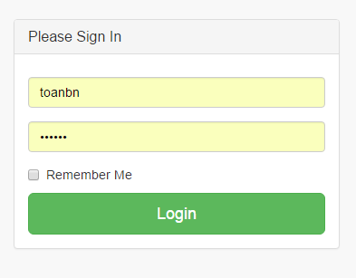

1. Tổng quan.